Recensie Kind ★★★★★
donderdag 17 oktober 2019
KVS Brussel
Bert Hertogs

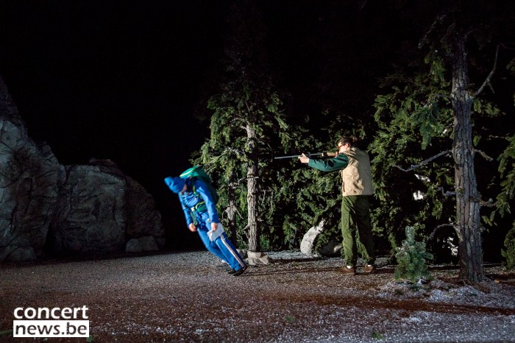
Foto: Oleg Degtiarov
Met wat een orgelpunt sluit Peeping Tom haar trilogie af met Kind! 5 jaar geleden creëerde het Vader (****), twee jaar later was Moeder (****1/2) aan de beurt en nu is Kind (*****) er. Een behoorlijk duistere, ja zelfs wat lugubere voorstelling die gezien wordt vanuit het standpunt van het kind, magistraal neergezet door Eurudike De Beul, op haar veel te klein fietsje, krijgen we voorgeschoteld. Alle emoties die een kind ondergaat en vaak voor het eerst leert, komen aan bod: jaloezie, hebzucht, koppigheid, aandachtszoekerij, maar ook liegen (en dan nog wel in de ergste graad: een onschuldige beschuldigen van ongewenste intimiteiten). Zelden zo strijk gelegen van het lachen ook op het einde van een dansvoorstelling. Zo verschoot ons buurmeisje zich ontzettend hard tot groot jolijt van ons toen er iets – euh – onverwachts levend uit een reuzegroot ei (hier een grote witte ballon) kwam. Maar ook Eurudike is heerlijk wanneer ze een operanummer zingt en dat plots onderbreekt als de ketting van haar fiets eraf geraakt, en naar haar vader roept: ‘Mijn fiets is kapot! ’t Is altijd hetzelfde hé.’ Toen wisten we dat écht leed soms in kleine dingen zit die zelden bezongen worden.
Een rotsblok hangt gevaarlijk te bengelen boven het hoofd van een arbeider met een fluo oranje hesje. Het gevaarte zal naar beneden storten. Eurudike fietst een paar rondjes op het podium. Ze ruikt aan de poep van een hert (let op die bewegingen met de benen die niet alleen erg realistisch zijn maar ook een zekere angst en onzekerheid – de danseres staat helemaal niet stabiel op haar hakken – uitstraalt): ‘ei kaka’ roept Eurudike terwijl een vrouw met een lasso klaar staat om het dier te vangen. Niet veel later zien we Eurudike op de rug van het dier met de lasso zwaaien. Of hoe imitatiegedrag al vroeg in de voorstelling, maar lang niet de enige keer, te zien is. ‘I’m gonna use you till the day I die . Don’t expect any answers here’ klinkt het in een van de eerste songs van de voorstelling. Qua dans is de scène tussen de jager die Yi-chun Liu vraagt om haar paspoort te tonen en haar beveelt zich om te draaien waarop hij haar doodschiet, een van de sterkste van de avond. Zinloos en overdreven geweld op vrouwen kaart de productie hier treffend aan. Wanneer ze al dood op de grond ligt, blijft ie maar schieten, haar zo – wat een behoorlijk absurd beeld oplevert – terug in beweging brengend bij elk schot. Dat levert een combinatie van slow motion bewegingen op en veel snellere, bijvoorbeeld wanneer er kort na elkaar verschillende schoten te horen zijn. Sterk.
Jaloezie krijgen we te zien wanneer het kind merkt dat haar ouders vooral oog voor elkaar hebben in een passionele paringsdans waarbij ze elkaars handen vasthouden, rond elkaar cirkelen en vooral kussen, erg veel kussen. De geboorte zien we opnieuw geënsceneerd wanneer een arm uit een rots komt en er sappige geluiden te horen zijn en vervolgens een been, een voet met hak en tenslotte de ganse vrouw te zien is die als eerste woordjes ‘What the fuck!’ uitschreeuwt. Een babyspar moet getroost worden en dat doet de vrouw door de wortels die veel langer zijn dan het boompje zelf mee uit te trekken. De wortels zijn verstrengeld met die van andere bomen. Als je er eentje uit haalt, sleur je ook de andere mee, is hier op een grappige manier te zien wanneer de danseres mag worstelen met al die wortels.
De spar wordt een kindje uit hout dat de borst krijgt van de blinde vrouw (gespeeld door Marie Gyselbrecht), waarna Eurudike hetzelfde doet maar haar melk na verloop van tijd terug wil en de bijl in het ding zet. Yep, aan geweld geen gebrek dus en Kind leest dus als een echt sprookje dat vaak veel gewelddadiger is (met weliswaar een moraal) dan de softe versies die Amerikaanse filmmaatschappijen op onze kinderen loslaten. Nog zo’n absurd beeld? Wanneer een rotswand geplamuurd wordt of wanneer er in een rots gekropen wordt en daar verwezen wordt naar Lionel Richies grootste hit ‘Hello’. Dolletjes.
Het leuke aan Kind is zeker de speelsheid en het spelplezier van de dansers en danseressen die we te zien krijgen. Ze leven zich uit in dit uitvergroot kat-en muisspel, cowboy en indiaan, jager en prooi en verstoppertje spelen. Maar naast dat alles, gaat ze ook de ongemakkelijke toer op wanneer Eurudike als kind betast wordt door een man of later hem doet klaarkomen (water dat uit de loop van zijn pistool komt) nadat ie heeft tot drie geteld om een kamperende man neer te knallen, iets wat zijn ongeduldige vrouw - die snelle bewegingen van benen en onderlichaam van Maria Carolina Vieira! - graag ziet gebeuren en liefst zo snel mogelijk: ‘Kill her!’
Kind, dat de bij momenten behoorlijk donkere en gruwelijke psyche van kinderen omzet naar choreografie en spel wat ook te horen is in de muziek die zowel de kaart van de klassieke muziek als die van metal trekt, is opnieuw bijzonder realistisch. Geweld, moord, ongeval, kindermisbruik, bezetenheid, jaloezie, homoseksualiteit, gluurders, elektracomplex, … zijn allemaal thema’s die de vertroebelde mentale wereld van kinderen tonen die al dan niet een trauma te verwerken kregen in hun jonge leven. De voorstelling is dan ook het resultaat van workshops met kinderen en jongeren uit verschillende achtergronden. Zij brachten hun ervaringen aan terwijl wetenschappelijk onderzoek van kinderpsychiaters Peter Adriaenssens en Boris Cyrulnik de leidraad daarvoor vormden. Het levert een van de strafste dansvoorstellingen van dit jaar op.
Bron: http://www.concertnews.be/recensietonen.php?id=4265&kop=Kind&fbclid=IwAR3ZFs4Fxaz-dNmbZiVoYMFUp46qI15UX-VEWd7nWQ3xxTYB-xuWua6ukkQ

